Fast retailing
1. 어떤 사업을 하고 있는지
일본의 대형 의류 회사로 대표적으로 유니클로 브랜드가 존재. 그 외에도 GU, THEORY, PLST 등의 브랜드가 존재한다.
가격대: GU<UNIQLO<PLST<THEORY
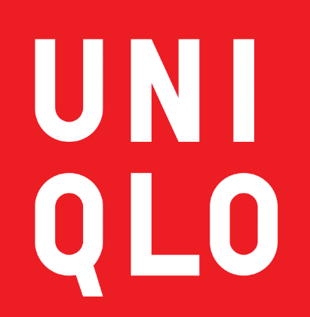
특징:
유니클로는 기본적이고 실용적인 디자인을 중심으로 한 브랜드로, 편안하고 기능적인 의류를 제공. 연령 성별 상관 없이 누구나 보편적으로 고민없이 입을 수 있는 디자인 추구. 합리적인 가격으로 고품질의 제품을 제공하며, 다양한 라이프스타일에 맞춘 제품을 생산. 대표적으로 히트텍, 울트라 라이트 다운, 에어리즘 등의 기술력이 적용된 제품이 많다.
타겟:
모든 연령대와 성별을 아우르는 보편적인 소비자층. 가격 대비 품질이 좋은 제품을 찾는 사람들에게 인기가 많다.
주요 스타일:
기본적인 의류, 심플하고 모던한 디자인. 티셔츠, 셔츠, 바지 등 일상에서 쉽게 입을 수 있는 옷을 주로 다룬다.
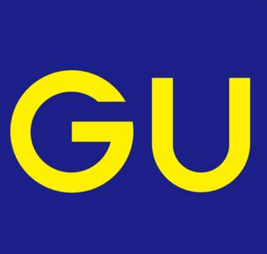
특징:
GU는 유니클로의 저렴한 가격대 브랜드로, 트렌디하고 젊은 스타일을 강조. 가격이 유니클로보다 더 낮고, 젊고 다채로운 디자인을 특징으로 한다. 다양한 컬러와 패턴을 통해 패셔너블한 아이템을 많이 선보인다.
타겟:
20대 후반에서 30대 초반의 젊은 세대. 트렌디하면서도 가격을 중요하게 여기는 소비자들.
주요 스타일:
캐주얼하고 트렌디한 디자인. 유니클로보다 좀 더 대담한 색상과 패턴을 활용하며, 시즌마다 유행하는 스타일을 반영하는 경향이 강하다.
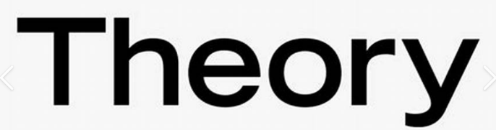
특징:
THEORY는 고급스러움과 세련된 디자인을 강조하는 브랜드. 도시적이고 현대적인 스타일을 지향하며, 프리미엄 가격대의 의류를 제공. 고급 소재와 세심한 디테일을 중요시하며, 비즈니스 캐주얼과 같은 고급스러운 일상복을 선호하는 소비자들에게 인기가 많다.
타겟:
30대 이상, 특히 직장인이나 고급스러움을 추구하는 소비자. 디자인뿐만 아니라 품질을 중요시하는 소비자들이 주요 타겟.
주요 스타일:
고급스러운 오피스 룩, 심플하면서 세련된 디자인. 주로 슬림핏 바지, 깔끔한 셔츠, 정장과 같은 스타일을 중심으로 한 의류가 많다.
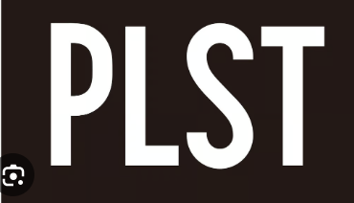
특징:
PLST는 유니클로와 THEORY의 중간적인 성격을 가지며, 세련되면서도 실용적인 스타일을 제공. 오피스룩과 캐주얼을 아우르는 제품들이 많고, 세미 포멀 또는 클래식한 디자인이 중심. 가격은 THEORY보다는 낮고, 유니클로보다는 상대적으로 높은 편.
타겟:
30대 후반에서 40대의 직장인과 성숙한 소비자층. 세련된 디자인과 품질을 선호하지만, 가격에 부담을 느끼지 않는 소비자들.
주요 스타일:
클래식하고 우아한 디자인, 세미 포멀한 의류가 많다. 오피스룩과 일상복을 동시에 커버할 수 있는 아이템을 많이 선보인다.
2. 어떤 사업적 리스크를 가지고 있는지
글로벌 경제 불확실성: 글로벌 기업인 Fast retailing은 경제적 불확실성이나 경기 침체 그리고 환율 변동에 큰 리스크를 받는다.
온라인 쇼핑의 경쟁 심화: 아마존 같은 대형 전자상거래 플랫폼과의 경쟁이 심화되고 있어 오프라인 매장의 매출 감소로 이어지고 있다.
인력 관리 및 문화적 차이: Fast retailing은 모두가 인종 상관없이 보편적인 의상을 만드는 것이 그들의 메시지 이다. 그러나 다양한 문화와 지역적 특성이 있기에 이를 맞추기 어려울 수 있다. 또한 글로벌 기업인 만큼 다양한 국적의 직원 관리와 복지에 신경 써야한다.
3. 경쟁사는 어떤 곳이 있는가?
Inditex- 스페인에 본사를 두고 있으며, ZARA, Massimo Dutti, Pull&Bear, Bershka, Stradivarius 등 다양한 브랜드를 운영하고 있다. 패스트 패션의 선두주자로, 유니클로와 마찬가지로 빠른 생산과 유통 시스템을 특징으로 한다. ZARA는 특히 트렌드 변화에 빠르게 대응하는 것으로 유명. Inditex는 글로벌 시장에서 매우 강력한 입지를 가지고 있으며, 온라인 및 오프라인 판매를 모두 적극적으로 확장 중.
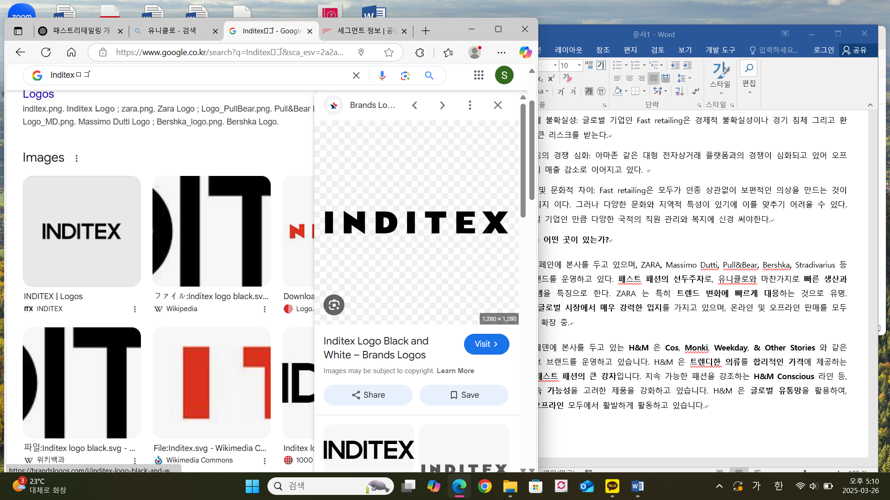
H&M- 스웨덴에 본사를 두고 있는 H&M은 Cos, Monki, Weekday, & Other Stories와 같은 다양한 서브 브랜드를 운영하고 있습니다. H&M은 트렌디한 의류를 합리적인 가격에 제공하는 브랜드로, 패스트 패션의 큰 강자입니다. 지속 가능한 패션을 강조하는 H&M Conscious 라인 등, 환경적 지속 가능성을 고려한 제품을 강화하고 있습니다. H&M은 글로벌 유통망을 활용하여, 온라인과 오프라인 모두에서 활발하게 활동하고 있습니다.
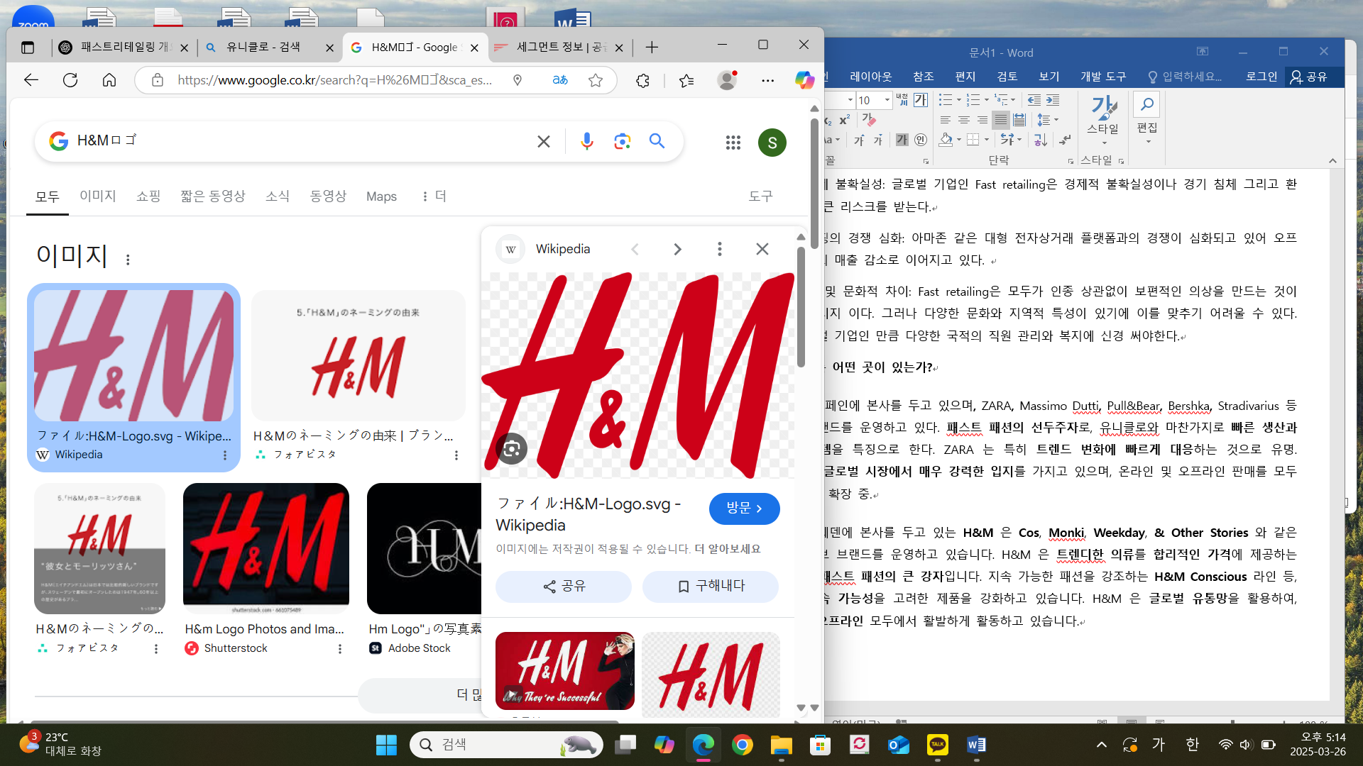
4. 경쟁사와 비교한 강점과 약점
강점: FAST RETAILING하면 떠오르는 건 히트텍, 에어리즘과 같은 기능성 의류이다. 실제로 많은 이들이 이 기능성 의류를 위해 방문한다. 또한 심플한 디자인으로 누구나 고민없이 입을 수 있어 진입장벽이 높지 않다. 특히 아시아인에게 어울리는 패션을 잘 만든다. ZARA만 해도 화려한 패션을 선보이기에 고민 없이 입기엔 무리일 수 있다. 체구 또한 동양인에게 맞지 않게 제작되어 있는 경우가 있다. 또한 FAST RETAILING은 가격도 저렴하다.
약점: 심플한 패션이 오히려 독으로 비춰질 수 있다. 트렌드가 늦게 반영되거나 눈에 보이는 디자인 변화가 거의 없기에 소비자들이 신선함을 느끼기 어렵다. 그렇기에 자주 구매하러 오기 힘들 수 있다. 또한 두 경쟁사에 비해 환경 친화적인 지속 가능 패션에 아직 약한 입지를 갖고 있다. 소재 개발 및 생산 방식에 친환경 요소를 넣을 필요가 있다.
5. 경영자의 키워드와 나의 키워드 매치성

ファーストリテイリンググループのミッション ─ Mission
- ファーストリテイリンググループは─
- 本当に良い服、今までにない新しい価値を持つ服を創造し、世界中のあらゆる人々に、良い服を着る喜び、幸せ、満足を提供します
- 独自の企業活動を通じて人々の暮らしの充実に貢献し、社会との調和ある発展を目指します
ファーストリテイリンググループのミッション とは

私たちの価値観 ─ Value
- お客様の立場に立脚
- 革新と挑戦
- 個の尊重、会社と個人の成長
- 正しさへのこだわり
私たちの価値観 とは

私の行動規範 ─ Principle
- お客様のために、あらゆる活動を行います
- 卓越性を追求し、最高水準を目指します
- 多様性を活かし、チームワークによって高い成果を上げます
- 何事もスピーディに実行します
- 現場・現物・現実に基づき、リアルなビジネス活動を行います
- 高い倫理観を持った地球市民として行動します

언제나 목표를 이루기 위해 망설임없이 끝까지 도전해온 내 모습과 패스트리테일링의 가치가 닮았다고 생각한다. 또한 외국어 공부라는 목표와 흥미가 있는 내가 현재에 안주하지 않고 실력향상을 위해 계속 학습을 이어나가는 것이 회사와 개인의 성장을 추구하는 것과 매치된다 생각한다.
6. 채용 프로세스
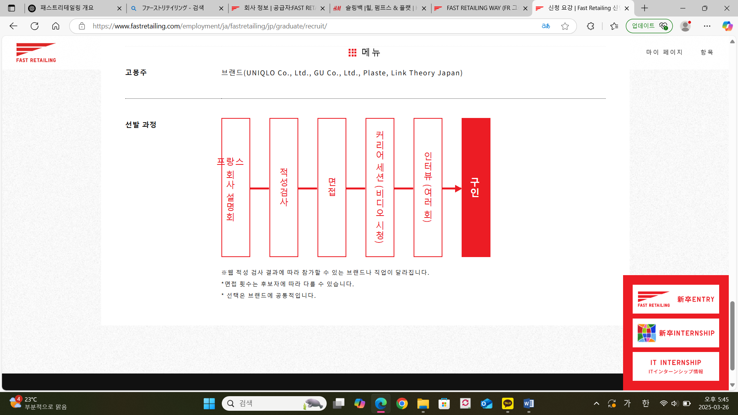
7. 기업 정보
